# Užduotis

Mokyklinės priemonės

Jau greitai prasidės nauji mokslo metai. Tadas nori visas mokyklines priemones susidėti į dėžutes. Padėk Tadui perskaityti pavadinimus, o tada suvedžiok daiktus į dėžutes.

DAŽAI

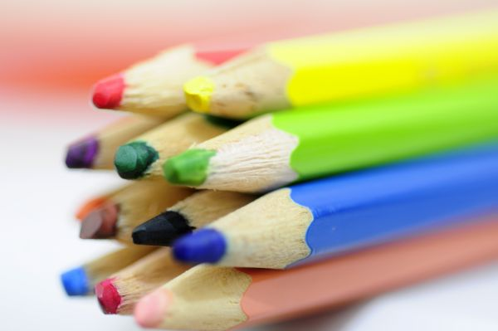

[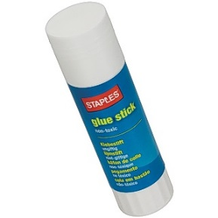](http://www.google.no/url?sa=i&rct=j&q=&esrc=s&source=images&cd=&cad=rja&uact=8&ved=0ahUKEwjBo6SYnODOAhXHhywKHZwcAtwQjRwIBw&url=http%3A%2F%2Fwww.staples.dk%2Flim-og-hafteprodukter%2Fcbs%2F173336.html&bvm=bv.131286987,d.bGg&psig=AFQjCNGFNM69JPdemf1UV-d-0ZaIYj58Og&ust=1472340024925812)

ŽIRKLĖS

SPALVOS

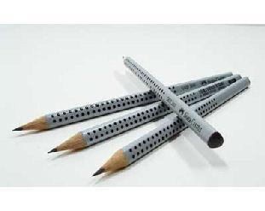

SĄSIUVINIS

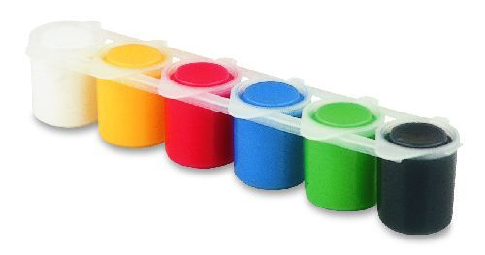

[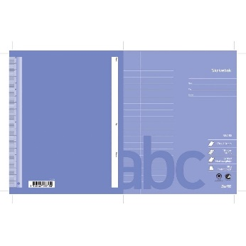](http://www.google.no/url?sa=i&rct=j&q=&esrc=s&source=images&cd=&cad=rja&uact=8&ved=0ahUKEwiVuc3OnODOAhVClSwKHahmAhgQjRwIBw&url=http%3A%2F%2Fwww.kontorspar.no%2Fskole-barnehage%2Fskrive-kladdeboker%2Fskriveboker-17x21cm%2Fskrivebok-17x21cm-linj-10mm-marglj-n-std-lys-lilla%2Fprod134591.html&bvm=bv.131286987,d.bGg&psig=AFQjCNEB5WtWcpR2ReowH5DYz-mnu5qnig&ust=1472340073839148)

KLIJAI

PIEŠTUKAI

